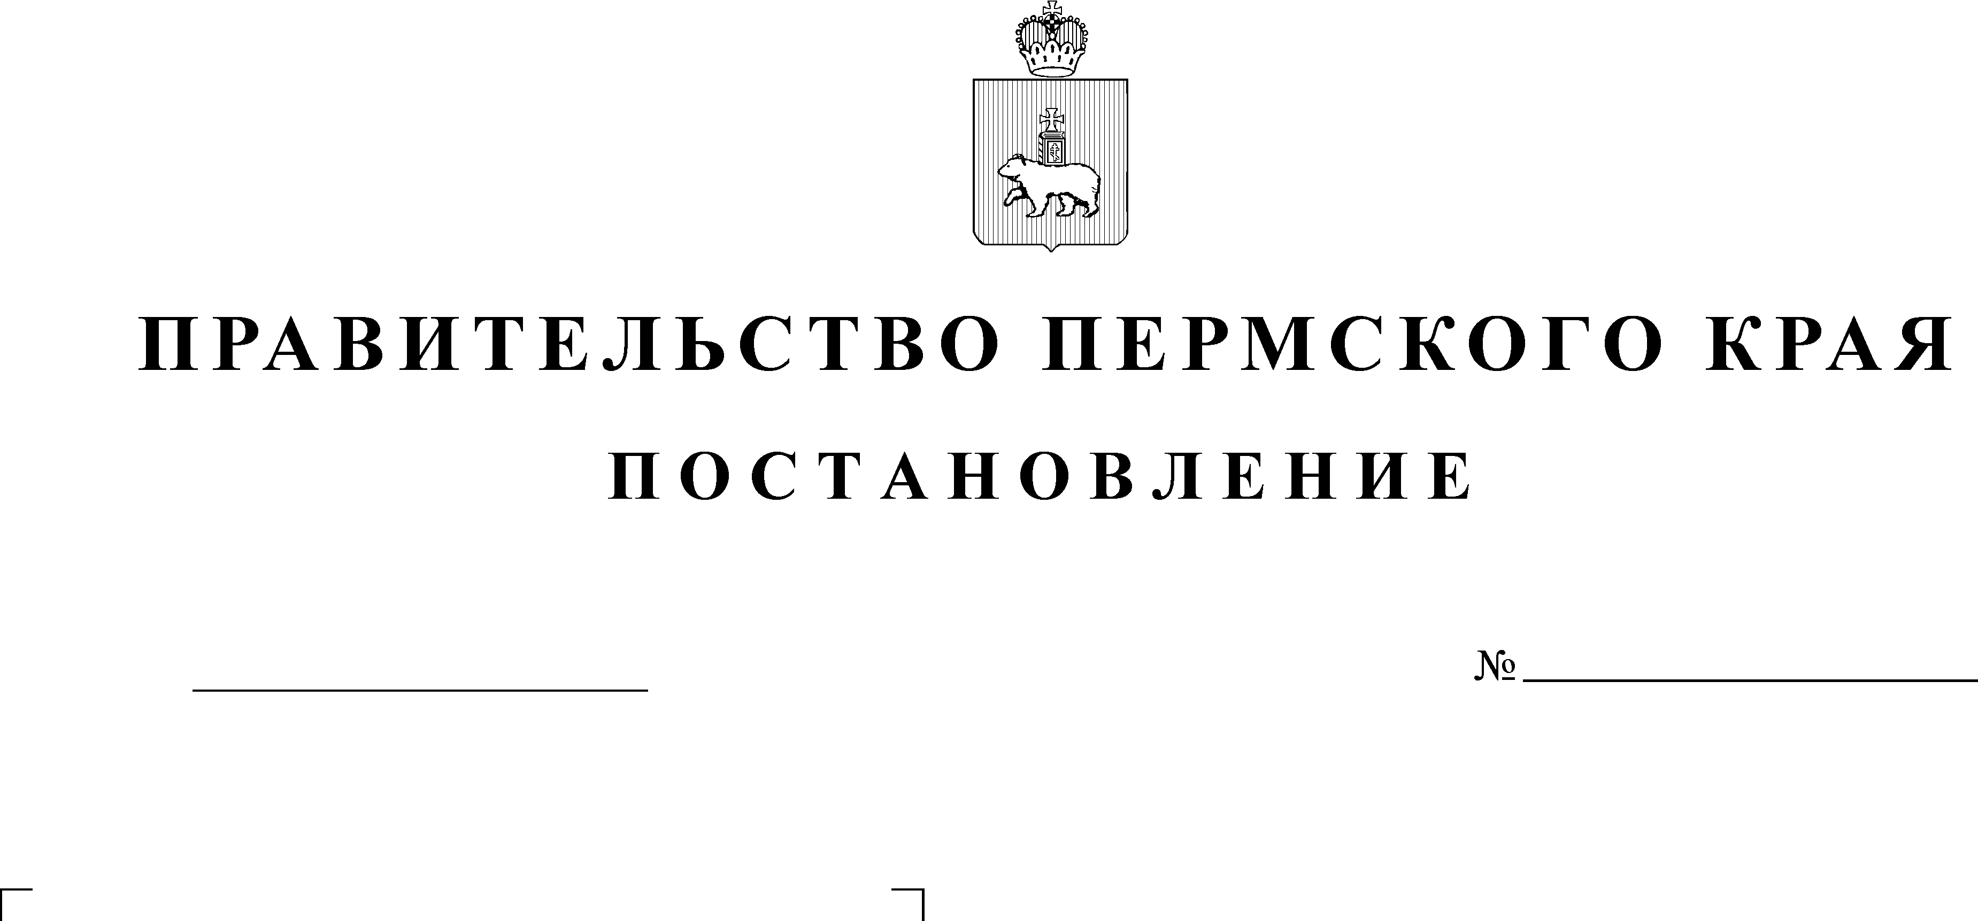

17.09.2013
1224-п
Об утверждении Порядка предоставления компенсации затрат родителям (законным представителям) на получение обучающимися начального общего, основного общего, среднего общего образования в форме семейного образования в Пермском крае

В соответствии со статьями 17, 63 Федерального закона от 29 декабря 2012 г. № 273-ФЗ «Об образовании в Российской Федерации» и в целях обеспечения прав граждан Российской Федерации на выбор формы получения общего образования на территории Пермского края
Правительство Пермского края ПОСТАНОВЛЯЕТ:
1. Утвердить прилагаемый Порядок предоставления компенсации затрат родителям (законным представителям) на получение обучающимися начального общего, основного общего, среднего общего образования в форме семейного образования в Пермском крае.
2. Рекомендовать органам местного самоуправления муниципальных районов и городских округов Пермского края обеспечить принятие Порядка организации получения обучающимися начального общего, основного общего, среднего общего образования в форме семейного образования.
3. Настоящее постановление вступает в силу через 10 дней после дня его официального опубликования.
4. Контроль за исполнением постановления возложить на заместителя председателя Правительства Пермского края Кочурову Н.Г.
Председатель Правительства
Пермского края Г.П. Тушнолобов
УТВЕРЖДЕН
постановлением
Правительства Пермского края
от №

ПОРЯДОК
предоставления компенсации затрат
родителям (законным представителям) на получение обучающимися начального общего, основного общего, среднего общего образования
в форме семейного образования в Пермском крае

1. Порядок предоставления компенсации затрат родителям (законным представителям) на получение обучающимися начального общего, основного общего, среднего общего образования в форме семейного образования в Пермском крае (далее – Порядок) определяет условия предоставления и процедуру предоставления родителям (законным представителям) компенсации затрат на получение обучающимися начального общего, основного общего, среднего общего образования в форме семейного образования в Пермском крае (далее соответственно – компенсация, семейное образование).
2. Компенсация выплачивается общеобразовательной организацией, в контингенте которой находится обучающийся (далее – общеобразовательная организация), за счёт средств субвенции из бюджета Пермского края на обеспечение государственных гарантий прав граждан на получение общедоступного и бесплатного дошкольного, начального общего, основного общего, среднего (полного) общего образования, а также дополнительного образования в общеобразовательных учреждениях, направленных на оплату труда, приобретение учебников и учебных пособий, средств обучения, игр, игрушек (за исключением расходов на содержание зданий и коммунальных услуг) в соответствии с расчётными показателями, утверждёнными нормативно-правовыми актами Правительства Пермского края.
3. Условия предоставления компенсации:
3.1. нахождение обучающегося в контингенте общеобразовательной организации;
3.2. заключение одним из родителей (законных представителей) обучающегося и общеобразовательной организацией договора об организации получения обучающимся начального общего, основного общего, среднего общего образования в форме семейного образования (далее – договор) по форме и в порядке, утверждённым органами местного самоуправления Пермского края;
3.3. успешное прохождение обучающимся промежуточной и(или) итоговой аттестаций (далее – аттестация), которое определяется оценками «отлично», «хорошо», «удовлетворительно».
4. Компенсация выплачивается после прохождения обучающимся аттестации за период времени, прошедший со дня подведения итогов предыдущей аттестации до дня проведения следующей аттестации, по количеству прошедших учебных недель при условии получения при аттестации оценок «удовлетворительно», «хорошо», «отлично». Первая компенсация выплачивается за период времени, прошедший со дня заключения договора до окончания первого межаттестационного периода (четверть, триместр и др.). За период каникул компенсация не выплачивается.
5. Размер компенсации рассчитывается для каждого обучающегося, получающего семейное образование, в соответствии с Методикой расчёта компенсации затрат родителям (законным представителям) на получение обучающимися начального общего, основного общего, среднего общего образования в форме семейного образования в Пермском крае (далее – Методика) согласно приложению к настоящему Порядку.
6. Затраты родителей (законных представителей) на получение обучающимися семейного образования в сумме, превышающей размер компенсации, рассчитанной в соответствии с Методикой, не компенсируются.
7. Для получения компенсации родитель (законный представитель) представляет в общеобразовательную организацию заявление о предоставлении компенсации с указанием реквизитов банковского счета, открытого в кредитной организации, для перечисления денежных средств. Заявление регистрируется в день поступления в журнале входящей корреспонденции.
8. Общеобразовательная организация не позднее 5 рабочих дней после успешного прохождения обучающимся аттестации издает приказ о назначении компенсации и перечислении денежных средств по указанным в заявлении родителя (законного представителя) реквизитам банковского счета.
9. Основанием для отказа родителям (законным представителям) в получении компенсации является несоблюдение условий, указанных в пункте 3 настоящего Порядка.
10. Сумма компенсации, излишне выплаченная родителю (законному представителю) в результате его противоправных действий (представление документов с заведомо неверными сведениями, сокрытие данных, влияющих на право назначения компенсаций, исчисление их размеров), взыскивается с родителя (законного представителя) в соответствии с законодательством Российской Федерации.

Приложение к Порядку предоставления компенсации затрат родителям (законным представителям) на получение обучающимися начального общего, основного общего, среднего общего образования в форме семейного образования в Пермском крае

МЕТОДИКА
расчёта компенсации затрат родителям (законным представителям)
на получение обучающимися начального общего, основного общего, среднего общего образования
в форме семейного образования в Пермском крае

- Объём компенсации составляет 80 % от расчетного показателя расходов на обеспечение государственных гарантий прав граждан на получение общедоступного и бесплатного начального общего, основного общего, среднего общего образования, а также дополнительного образования в общеобразовательных организациях на 1 обучающегося в год в зависимости от уровня образования обучающегося, наличия у общеобразовательной организации статуса гимназии, лицея, школы с углубленным изучением отдельных предметов, нового образовательного центра и местности, в которой расположена общеобразовательная организация.
- Средства в размере 20 % от расчётного показателя расходов, указанных в пункте 1 настоящей Методики, используются общеобразовательной организацией на возмещение затрат по проведению общеобразовательной организацией промежуточной и государственной (итоговой) аттестации и иных видов учебной деятельности, организуемой общеобразовательной организацией для обучающегося.
- Размер компенсации, выплачиваемый за межаттестационный период, определяется по формуле:

Σ =Vкз : К × Кмп, где:

Σ – размер компенсации затрат за межаттестационный период (четверть, триместр и др.) на 1 обучающегося;
Vкз – объём компенсации затрат за учебный год на 1 обучающегося в зависимости от уровня образования обучающегося, наличия у общеобразовательной организации статуса гимназии, лицея, школы с углубленным изучением отдельных предметов, нового образовательного центра и местности, в которой расположена общеобразовательная организация;
К – количество учебных недель в году;
Кмп – количество учебных недель в межаттестационном периоде.

